实 验 报 告 一
课 程 | 数据结构及算法 | 实验项目 | 顺序表的建立和基本运算 | 成 绩
学 号 | 201831082412 | 姓 名 | 骆少松 | 实验日期 | 2019.05.09
专业年级 | 软件工程2018级 |  |  | 指导教师 | 伍敏
一【实验目的】
- 掌握顺序表存储结构的定义及C/C++语言实现
- 掌握顺序表的各种基本操作及C/C++语言实现
- 设计并实现有序表的遍历、插入、删除等常规算法
二【实验环境】
PC微机，Windows，DOS，Turbo C或Visual C++
三【实验内容】
顺序表经常进行的运算包括：创建顺序表、销毁顺序表、求顺序表的长度、在顺序表中查找某个数据元素、在某个位置插入一个新数据元素、在顺序表中删除某个数据元素等操作。试编程实现顺序表的这些基本运算。
【项目一】使用顺序表实现学生信息管理程序，要求如下：
- 创建结构体，存储学生个人信息（学号、姓名、联系电话等信息）；
- 创建空顺序表，顺序表长度为10；
- 调用顺序表插入函数，插入5位同学个人信息；（插入之后，顺序表按学号递增排列）
- 调用顺序表删除函数，由用户输入要删除的学生学号，然后在顺序表中删除该学生信息；
- 调用顺序表查找函数，按用户输入的学号查找学生信息，并显示；
- 调用显示函数，在屏幕输出顺序表中所有学生信息

实验操作步骤可参考实验一操作视频。

注意：视频仅供参考！

四【实验结果】
【项目一】
- 请粘贴代码截图（要求对代码加详细注释）：
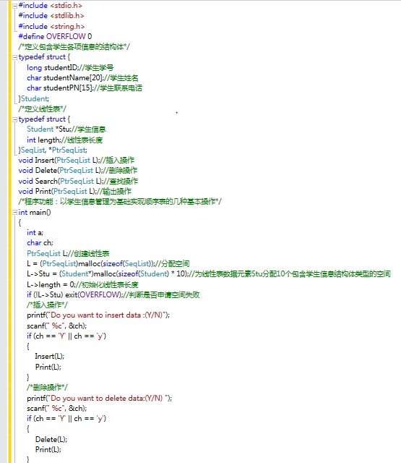
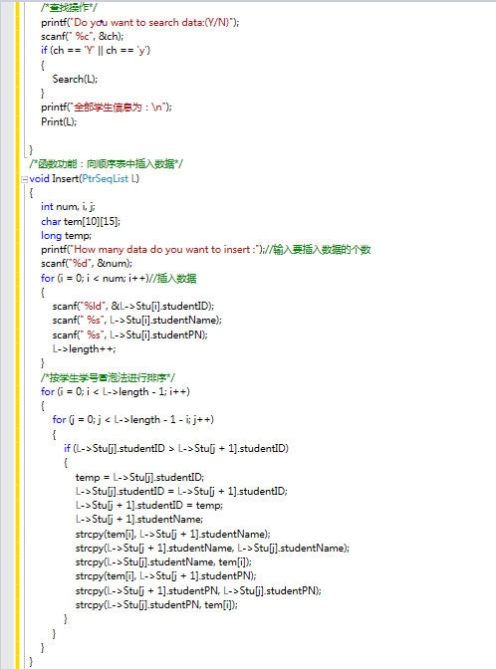
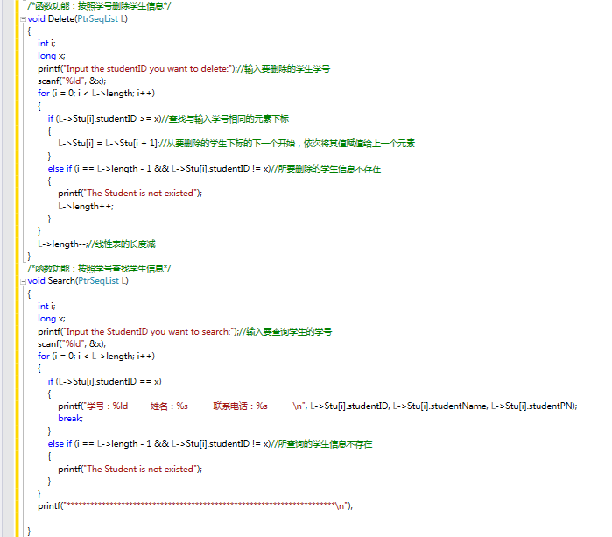
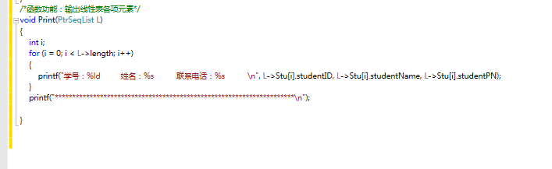

- 请粘贴运行结果截图
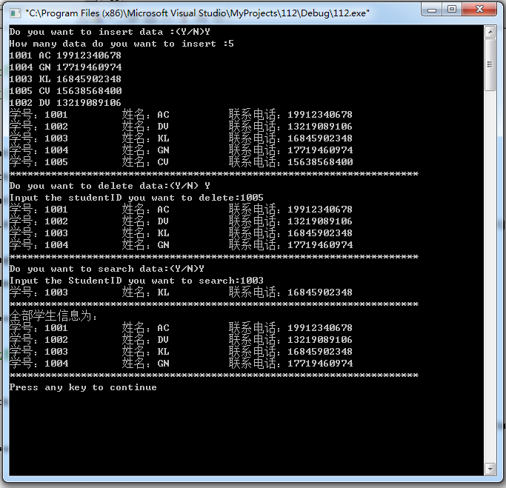

五【实验小结：心得体会，遇到的问题以及解决方法】必填
通过这次实验，我掌握了顺序表的几种基本操作，能够将抽象的概念基本转化为C代码；顺序表和数组基本相同，但也有所不同；在实验过程中，我也遇到了很多问题，比如进行联系电话输入时，一开始我定义的数据类型为长整型，但是结合实际问题，一般中国手机号码都为11位数，我又尝试使用无符号长整型，实验发现无符号长整型最大也只有10位，后来通过字符串将这一问题得以解决；

